 |  | POLO DE INOVAÇÃO EMBRAPII | 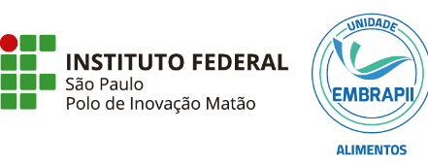
RELATÓRIO DE ACOMPANHAMENTO DAS SOFT SKILLS E HAND ON
(deverá ser preenchido pelo coordenador do projeto)
1 – DADOS DO DISCENTE
NOME DO DISCENTE
TÍTULO PÚBLICO DO PROJETO
CÓDIGO EMBRAPII DO PROJETO
COORDENADOR(ES) DO PROJETO
DATA
(COLOCAR ENTRE PARENTESES NA FRENTE A DATA DE INÍCIO REAL E A DATA PREVISTA FINAL)
2 – ETAPA DESENVOLVIDA NA MACROENTREGA
Houve o cumprimento das atividades programadas de acordo com o cronograma definido para a atividade Soft Skills?
( ) Sim ( ) Não ( ) Sim, parcialmente

Em caso negativo ou parcial, justifique:

3– ATIVIDADE DESENVOLVIDA NA MACROENTREGA
Descreva a atividade proposta conforme o plano de trabalho:

Descreva o envolvimento do discente em cada atividade proposta (atividades hands on, curso), como foi realizada, etc.

Qual a habilidade/competência mais evidente neste discente? De que forma ele contribuiu para o desenvolvimento das atividades do projeto?

Qual a habilidade/competência observada que o discente precisa desenvolver?

______________________________ ______________________________
Assinatura do bolsista Assinatura Coordenador do Projeto

Após o preenchimento deste documento, salvar em PDF, assinar digitalmente no SouGov e encaminhar para o e-mail rh.embrapii@ifsp.edu.br

